Team Jeugdgezondheidszorg
Onderstaande teamleden zijn aan uw school verbonden. Deze teamleden maken deel uit van een groter JGZ team binnen uw gemeente. Het kan voorkomen dat een andere collega van het JGZ team uw school bezoekt.

 | Naam | Foto | Telefoon | E-mail
Jeugdarts | Linet den Ouden |  | 088 - 4433122 | l.denouden@ggdnog.nl
Jeugdverpleegkundige | Maria Krabbenborg | 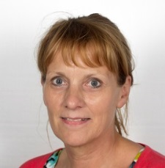 | 088 - 4433206 | m.krabbenborg@ggdnog.nl
Logopediste | Bernice ten Bos |  | 088 - 4433132 | b.tenbos@ggdnog.nl
Assistente JGZ | Marlie Telgenkamp | 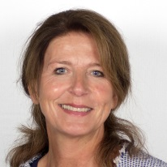 | 088 - 4433343 | m.telgenkamp@ggdnog.nl
Gezonde school adviseur | Troy IJsselstijn |  | 088 - 4433354 | t.ijsselstijn@ggdnog.nl
Teamondersteuner  Planning en uitnodiging  naar ouders | Monica Seigers | 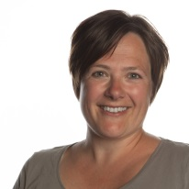 | 088-4433310 | m.seigers@ggdnog.nl

Afdeling Infectieziekten GGD: tel 0884433355 (voor vragen over kinderziekten en besmetting)
Heeft u vragen, of wilt u een afspraak maken buiten het inloopspreekuur om? Neem dan gerust contact met ons op! Wij zijn van maandag t/m vrijdag van 08.00-12.00 uur telefonisch bereikbaar op nummer 088 – 443 31 00. U kunt ook een e-mail sturen naar: jgz@ggdnog.nl.

Jongeren kunnen met al hun vragen over gezondheid terecht op www.jouwggd.nl. Daar kunnen zij mailen of chatten met een jeugdarts en/of jeugdverpleegkundige.

GGD Noord- en Oost-Gelderland is partner van het Centrum voor Jeugd en Gezin. Kijk op https://www.opvoeden.nl voor meer informatie over opvoeden en gezondheid.

